BÁO CÁO TỔNG HỢP SỰ CỐ DÍNH FOAM
MÀU TV 246 & TV 299 A — CÔNG TY THỊNH VIỆT
Ngày: 29/07/2026 — QC soạn: Nguyễn Anh Trí

1. THÔNG TIN CHUNG
Thông tin | Chi tiết
Khách hàng | CÔNG TY TNHH SẢN XUẤT THỊNH VIỆT
Mã màu 1 | TV 246 — Gỗ Tràm + Veneer — Hệ NC — Độ bóng 20% ± 5%
Mã màu 2 | TV 299 A — Gỗ Cao su giả cổ — Hệ NC — Độ bóng 10% ± 5%
Ngày kiểm tra đợt 1 | 23/07/2026 (làm mẫu, chờ dằn)
Ngày kiểm tra đợt 2 | 27/07/2026 (dằn thử nghiệm + tái chế)
Ngày báo cáo | 29/07/2026 (cập nhật tổng hợp)
QC phụ trách | Nguyễn Anh Trí (QC1)
Kỹ thuật tham dự | Anh Tấn (Kỹ thuật BT-Chem)

2. DIỄN BIẾN SỰ VIỆC

2.1. Phát hiện ban đầu (23/07/2026)
Ngày 23/07/2026, tiến hành kiểm tra lại chất lượng màu TV 246 và TV 299 theo quy trình sản xuất thực tế tại nhà máy Thịnh Việt. Đã hoàn thành mẫu thử cho cả 2 màu.
Sự cố dính foam màu TV 246 (Sản phẩm Mặt bàn 3 mảnh):
• Sản phẩm chạy sản xuất rời, sau đó ráp thành phẩm. Đã tái chế thêm 1 lần nhưng QC vẫn phát hiện lỗi → tái chế lần 2.
• Bề mặt màng sơn có dấu hiệu quá dày sơn.
• Khi đóng gói, sản phẩm xếp chất chồng 5–7 lớp, điểm tiếp xúc chịu lực ở 4 góc xốp đệm → toàn bộ lực dồn về 4 góc.
Sự cố dính foam màu TV 299 (Màu đen gỗ cao su giả cổ):
• Sản phẩm chủ yếu bị dính foam tại vị trí 4 thanh không giả cổ nhô lên trên mặt nóc tủ.
• Từ lúc phun bóng hoàn thiện đến khi ra hết chuyền chỉ mất ~2 giờ, sau đó sản phẩm được dựng đứng trong lò sấy.
• Khả năng cao màng sơn chưa khô hoàn toàn đã chất xếp lên pallet → lực ép gây dính foam.

2.2. Kiểm tra đợt 2 (27/07/2026)
Bộ phận QC phối hợp cùng kỹ thuật tiến hành dằn thử nghiệm dính mặt đối với cả 2 hệ màu theo quy trình sản xuất thực tế tại nhà máy Thịnh Việt.

2.2.1. Màu TV 299 A (Veneer Poplar giả cổ)
Sản phẩm kiểm tra: Phôi gỗ cao su giả cổ. Hóa chất lấy tại kho Thịnh Việt.
Quy trình thực hiện:
Bước | Mô tả
b1 | Stain màu → sau 15 phút
b2 | Lót NC 1212 (2 paths) → 1H → chà #240
b3 | Lau glaze màu đều bề mặt → lau sạch → 30 phút
b4 | Lót NC 1212 (1 path) → 1H → chà #320
b5 | Phun dặm glaze màu → cọ đánh lại
b6 | Lót NC 1212 (2 paths) → 1H → chà #320
b7 | Chỉnh sửa glaze màu giống mẫu → 30 phút
b8 | Bóng NC NY (TV) 10% (2 paths)
 | → Khô tự nhiên 14H → dằn kiểm tra dính mặt

Thông số kỹ thuật:
Thông số | Giá trị
Lót NC 1212 (1-1) | Độ nhớt 15"12
Bóng NC NY (TV) 10% (1-1.5) | Độ nhớt 14"12

Kết quả dằn thử nghiệm:
Lần thử | Điều kiện | Tải trọng | Thời gian dằn | Kết quả
Lần 1 (mới) | Khô 14H, lót foam, chất chồng | 32 kg | 7 giờ | ❌ Cả 2 thẻ dính foam (cục bộ)
Lần 2 (tái chế) | Phun thêm 1 path bóng, khô 16H | 32 kg | 5 giờ | ❌ Cả 2 thẻ dính foam (cục bộ)

Nhiệt độ bề mặt sản phẩm: 37°C
Kết luận TV 299 A: Mẫu mới và tái chế đều bị dính foam — không đạt ❌
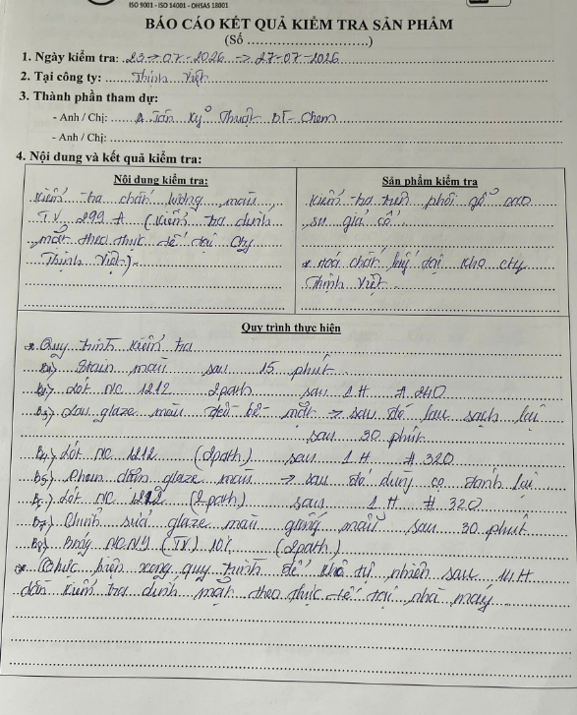
Phiếu kiểm tra TV 299 A — Trang 1
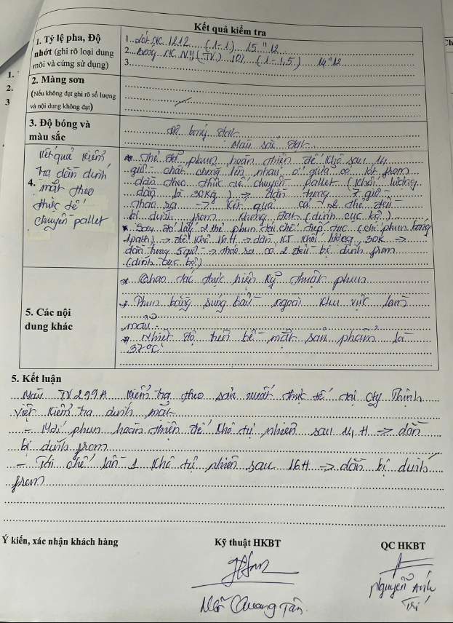
Phiếu kiểm tra TV 299 A — Trang 2
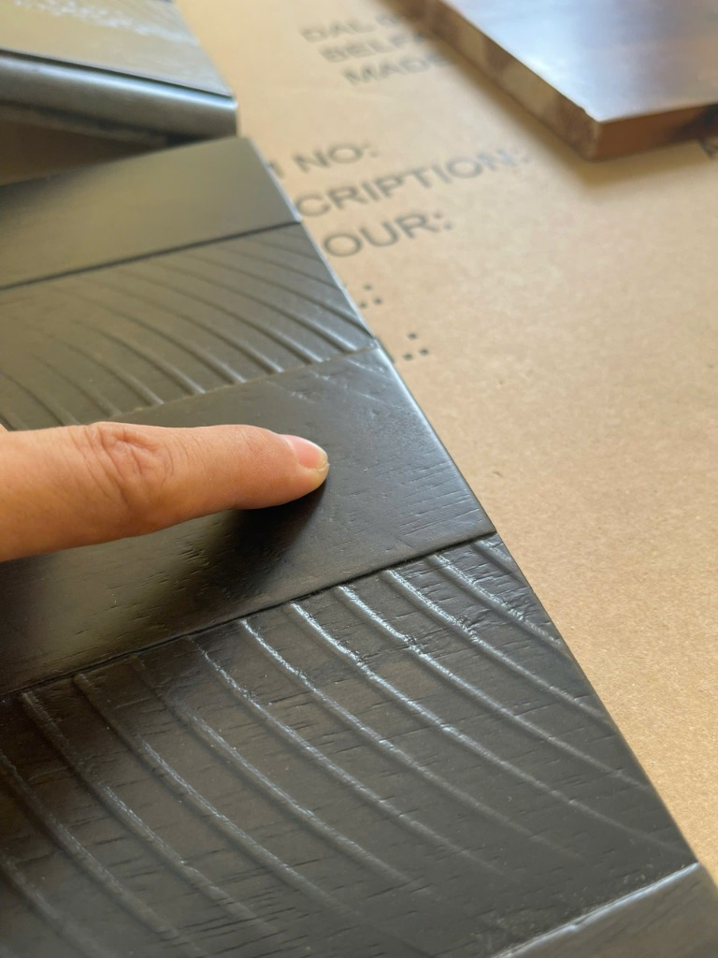
Sự cố dính foam TV 299 A
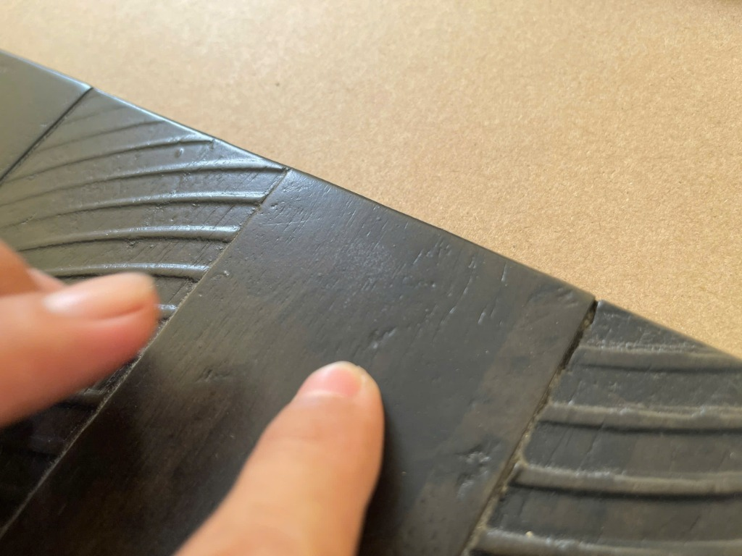
Sự cố dính foam TV 299 A — Cận cảnh

2.2.2. Màu TV 246 (Phôi gỗ Tràm)
Sản phẩm kiểm tra: Phôi gỗ tràm. Hóa chất lấy tại kho Thịnh Việt.
Quy trình thực hiện:
Bước | Mô tả
b1 | Stain màu → sau 15 phút
b2 | Phun lót NC 1212 (2 paths) → 1H → chà #240
b3 | Phun lót NC 1212 (2 paths) → 1H → chà #320
b4 | Stain màu dặm → sau 30 phút
b5 | Phun bóng NC NY (TV) 20% (2 paths)
 | → Khô tự nhiên 14H → dằn kiểm tra dính mặt

Thông số kỹ thuật:
Thông số | Giá trị
Lót NC 1212 (1-1) | Độ nhớt 15"12
Bóng NC NY (TV) 20% (1-1.5) | Độ nhớt 14"28

Kết quả dằn thử nghiệm:
Lần thử | Điều kiện | Tải trọng | Thời gian dằn | Kết quả
Lần 1 (mới) | Khô 14H, góc tiếp xúc 8x8 cm | 5.5 kg (2 thẻ) | 7 giờ | ❌ Cả 2 thẻ dính foam
Lần 2 (tái chế) | Phun thêm 1 path bóng, khô 16H | 4.5 kg | 5 giờ | ❌ Dính foam nhẹ (phần hông đạt)

Nhiệt độ bề mặt sản phẩm: 37°C
Kết luận TV 246: Mẫu mới và tái chế đều bị dính foam — không đạt ❌
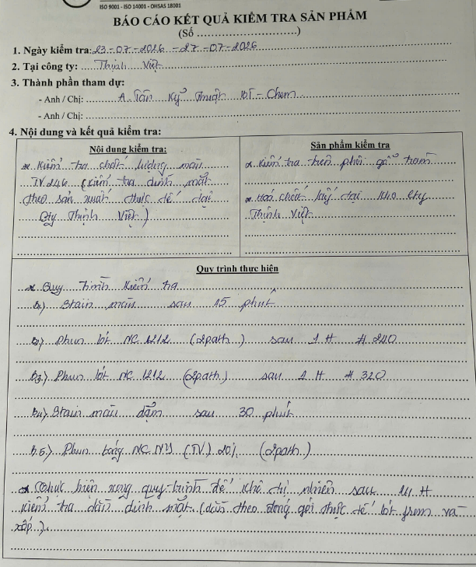
Phiếu kiểm tra TV 246 — Trang 1
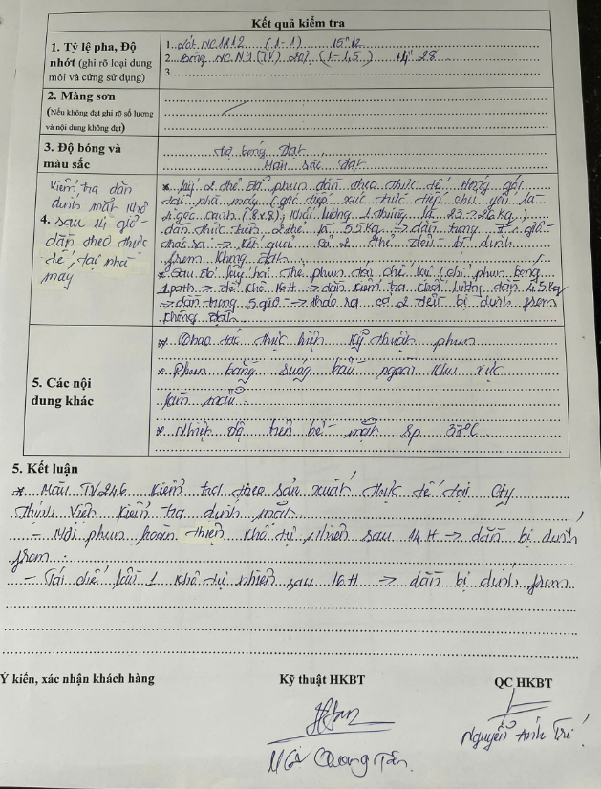
Phiếu kiểm tra TV 246 — Trang 2
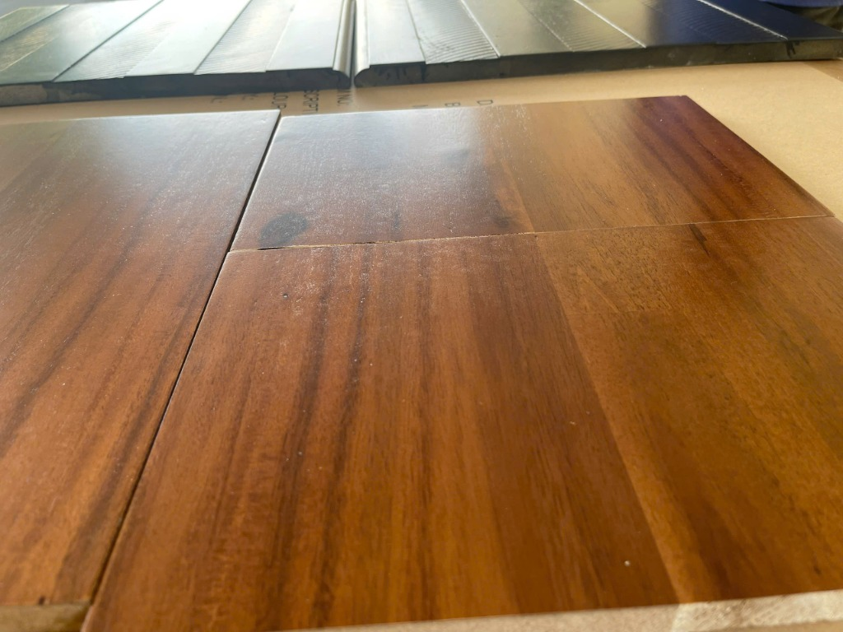
Sự cố dính foam TV 246

3. QUY TRÌNH SẢN XUẤT CHUẨN (THEO TÀI LIỆU BAN HÀNH)

3.1. Quy trình TVIET – 246 (Ban hành: 04/07/2023)
Bước | Công đoạn | Chi tiết | Định mức
1 | Xử lý gỗ thô | Chà nhám, trám trét khuyết tật (phẳng mịn, không sọc nhám)
2 | Stain màu (ướt) | Phun Stain TVIET-246, phơi khô 30 phút ở 30°C | 0.250 kg/m²
3 | Lót NC 1212 (L1) | Tỷ lệ 100:100, độ nhớt 13-15" NK2, khô 2-3H, chà #320 | 0.100 kg/m²
4 | Lót NC 1212 (L2) | Tỷ lệ 100:100, độ nhớt 13-15" NK2, khô 2-3H, chà #320 | 0.100 kg/m²
5 | Stain dặm | Phun dặm Stain TVIET-246, phơi khô 30 phút | 0.100 kg/m²
6 | Bóng NC NY 20% | Tỷ lệ 100:150, độ nhớt 10-14" NK2, khô 12H ở 30°C | 0.080 kg/m² bóng + 0.120 kg/m² DM

Lưu ý kỹ thuật: Pha thêm 3→7% Retarder vào hỗn hợp lót/bóng khi nắng nóng hoặc mưa ẩm.

3.2. Quy trình TVIET – 299 A (Ban hành: 30/09/2025)
Bước | Công đoạn | Chi tiết | Định mức
1 | Xử lý gỗ thô | Chà nhám #240, trám trét khuyết tật
2 | Stain sửa gỗ | Pha màu sửa tùy sắc mộc thực tế
3 | Stain màu | Phun Stain TVIET-299 A, phơi khô 30 phút, chà light | 150 g/m²
4 | Lót NC 1212 (L1) | Tỷ lệ 1:0.8→1, độ nhớt 13-15" NK2, khô 1-2H, chà #320 | 200 g/m²
5 | Lau Glaze màu | Lau Glaze TVIET-299 A bằng vải, lau sạch, khô 45-60 phút | 80 g/m²
6 | Lót NC 1212 (L2) | Tỷ lệ 1:0.8→1, độ nhớt 13-15" NK2, khô 1-2H, chà #320 | 200 g/m²
7 | Glaze dặm sửa | Phun dặm Glaze TVIET-299 A, cọ đánh lại, khô 45-60 phút | 40 g/m²
8 | Bóng NC NY 10% (L1) | Tỷ lệ 1:0.8→1, độ nhớt 12-14" NK2, khô 2-3H, chà nhẹ bùi nhùi | 160 g/m²
9 | Dặm sửa mặt | Kiểm tra bề mặt, sửa glaze và dặm gỗ theo mẫu | 20 g/m²
10 | Bóng NC NY 10% (HC) | Tỷ lệ 1:0.8→1, độ nhớt 12-14" NK2, khô 12H | 180 g/m²

Lưu ý kỹ thuật: Tăng cường Retarder 5→7% khi nắng nóng (≥35°C, ≤60%) hoặc mưa ẩm (≤28°C, ≥65%).

4. PHÂN TÍCH NGUYÊN NHÂN
Qua tổng hợp kết quả kiểm tra và đối chiếu với các vụ dính foam khác, các nguyên nhân chính được xác định:
4.1. Màng sơn chưa khô hoàn toàn từ bên trong
• Nhiệt độ bề mặt sản phẩm chỉ đạt 37°C — quá thấp để dung môi bay hơi hết khỏi lớp sơn bên trong.
• Cả 2 màu TV 246 và TV 299 A đều có quy trình nhiều lớp (2-3 lớp lót + 2 lớp bóng), khiến sơn tích tụ dày.
• Dù để khô 14-16H, màng sơn vẫn bị dính foam khi dằn → chứng tỏ sơn chưa đạt độ khô đóng gói.
4.2. Thời gian khô thực tế không đủ so với quy trình chuẩn
• Quy trình chuẩn yêu cầu 12H khô trước khi đóng gói ở 30°C, nhưng thực tế thời gian từ phun hoàn thiện đến chất pallet chỉ ~2 giờ.
4.3. Lực ép từ xếp chồng và lót foam
• Với TV 246: góc tiếp xúc 8x8 cm chịu toàn bộ tải trọng thùng 23-26 kg.
• Với TV 299 A: 4 thanh không giả cổ nhô lên tạo điểm tiếp xúc cục bộ, tập trung áp lực.
4.4. Tái chế
• Chỉ phun thêm 1 path bóng nhưng vấn đề màng sơn lót có thể quá dày và khô chưa hoàn toàn từ bên trong.
• Kết quả tái chế lần 2 vẫn bị dính foam (dù nhẹ hơn).

5. KẾT LUẬN VÀ KHUYẾN NGHỊ
5.1. Kết luận:
Màu | Lần 1 (mới - 14H) | Lần 2 (tái chế - 16H) | Đánh giá chung
TV 299 A (Cao su) | ❌ Dính foam (32 kg, 7H) | ❌ Dính foam (32 kg, 5H) | Không đạt
TV 246 (Tràm) | ❌ Dính foam (5.5 kg, 7H) | ❌ Dính foam nhẹ (4.5 kg, 5H) | Không đạt

→ Cả 2 màu đều không đạt yêu cầu kiểm tra dính mặt. Nguyên nhân chính: màng sơn quá dày, khô chưa hoàn toàn, kết hợp lực ép cơ học từ xếp chồng và lót foam.
5.2. Khuyến nghị:
• Tăng thời gian khô tự nhiên trước khi đóng gói lên tối thiểu 24H (thay vì 12H) đối với các hệ màu có nhiều lớp sơn.
• Kiểm soát nhiệt độ sấy thực tế (bề mặt sản phẩm ≥ 42°C) — trang bị thêm thiết bị đo nhiệt độ bề mặt.
• Retarder 5-7% vào mùa mưa ẩm — kiểm soát tỉ lệ pha và chú ý thời gian đóng gói.
• Đối với hàng tái chế: xem xét giảm bớt lớp sơn thay vì chỉ phun thêm bóng.
• Giảm tải trọng xếp chồng, tránh các điểm tiếp xúc cục bộ (các thanh nhô lên, góc cạnh).
• Cân nhắc sử dụng foam/mút xốp thay bìa carton cứng để lót giữa các lớp sản phẩm.

— — —
Người lập báo cáo | Nguyễn Anh Trí (Bộ phận QC1)
Ngày lập | 29/07/2026
Tài liệu tham khảo | Tri qc.md, Biên bản kiểm tra 23/07 & 27/07/2026

